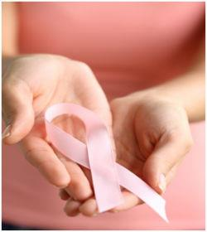
Об онкологии и ее проблемах большинство людей стараются не говорить вслух. Эта тема не запретная, но у многих вызывает негативные мысли и даже страх. Связано такое отношение со множеством мифов, которые появились вокруг этой страшной болезни. Рассказать людям правду, научить способам профилактики и борьбы с онкологией и призван Всемирный день борьбы против детского рака, который обозначен в календаре ежегодных событий 15 февраля 2019 года и проводится под девизом «…Вы знали?»
Символом борьбы с детским раком является золотая ленточка, которая свидетельствует о бесценности жизни, призывая помнить о тех, кто самоотверженно борется и побеждает, а также о тех, кто смог преодолеть болезнь и безвременно ушел из жизни.
Согласно данных Всемирной организации здравоохранения в Европейском регионе смертность от рака стоит на втором месте после смертности от болезней кровообращения.
В России различными видами рака болеют около 3 млн. чел., ежегодно их количество увеличивается на 500 тысяч.
В Тульской области ежегодно регистрируются около 6 тысяч вновь выявленных случаев заболевания.
Дети становятся жертвами лейкемии, различных видов опухолей, связанных с нервной системой.
Мероприятия по борьбе с детским раком направлены на информирование родителей, которые должны быть внимательны к своим детям и не откладывать посещение врача с ребенком при его плохом самочувствии (головная боль и рвота), длительное недомогание, нетипичное протекание болезни, связанное с нарушением походки, снижением зрения.
Вопросы профилактики онкологических заболеваний продолжают исследоваться и совершенствоваться. Всемирная организация здравоохранения выделяет 10 главных шагов профилактики детской онкологии.

- Кормить ребенка грудью как минимум полгода (материнское молоко улучшает детский иммунитет, защищая от многих болезней).

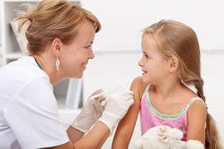

- Вакцинировать детей от
ВПЧ и гепатита B.
- Придерживаться здоровой
диеты и следить за весом ребенка.

- Избегать прямых солнечных лучей, использовать детские
солнцезащитные кремы.

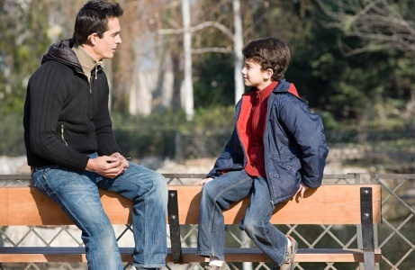
- Не курить (особенно – в присутствии ребенка).
- Подробно и популярно рассказать ребенку о вреде курения и употребления алкоголя.

- Быть физически активным и прививать ребенку любовь к спорту.
- Поддерживать чистоту воздуха дома.
- Участвовать в скрининговых программах для профилактики рака.

Употребление табака
Табакокурение приводит, приблизительно, к одной трети случаев смертей от рака. Причем, злокачественные опухоли возникают не только в лёгких, как самом уязвимом месте у курящих, но и в гортани, пищеводе, печени, желудке, шейке матки, почках, толстом кишечнике и даже мочевом пузыре. Давно известно, что табачный дым содержит большое количество разнообразных канцерогенных веществ. Вдыхание табачного дыма обеспечивает быстрое, практически беспрепятственное их поступление в кровь и последующую транспортировку с кровью к различным внутренним органам, где они могут вызвать начало неконтролируемого роста опухолевых клеток. В связи с этим, бесспорно влияние курения и на возникновение злокачественных заболеваний у детей, как у пассивных курильщиков, находящихся среди курящих родителей.
Воздействие солнечных лучей.
Ультрафиолетовый спектр солнечных лучей обладает уже доказанным канцерогенным воздействием на ткани организма, особенно на возникновение рака кожи. Защита от прямых солнечных лучей, избегание пребывания под полуденным солнцем, пребывание в тени, использование солнцезащитных кремов (со спектром защиты не менее 50) и соответствующей одежды – помогут Вам и Вашему ребенку избежать риска возникновения рака кожи.
Питание
Правильное питание если не гарантирует профилактику злокачественных новообразований, то в значительной степени может снизить риск их возникновения.
Основные рекомендации по диете следующие:
- Старайтесь поддерживать в рационе ребёнка достаточно высокий уровень овощей и фруктов, желательно свежих. В его питании должны присутствовать продукты, содержащие цельное зерно, бобовые, жирные сорта рыбы, орехи, зелень.
- В потребляемой ребёнком пище должно быть меньше жиров, особенно животного происхождения. Бесконтрольное употребление высококалорийной пищи приводит к увеличению веса, что в конечном итоге способствует ожирению. Питаясь fast food-ом, человек обделяет свой организм микро-, макроэлементами, витаминами, что значительно снижает уровень иммунной защиты. В результате, человек становится более восприимчив к инфекциям, перепадам температур, обостряется хроническая патология.
Физическая активность
Данные многочисленных исследований позволили сделать вывод о роли физической активности в снижении рисков возникновения онкологических заболеваний у детей. Доказано, что если ребёнок будет испытывать достаточно интенсивные физические нагрузки в течение часа, минимум 5 дней в неделю – это в значительной степени снизит появление у него избыточной массы тела и, соответственно, риск развития онкологических заболеваний.
Экологические факторы
На сегодняшний день ни у кого не вызывает сомнение факт отрицательного влияния вредных факторов окружающей среды на начало и ускорение роста злокачественных опухолей различной локализации. Проживание в местности, находящейся недалеко от предприятий, производящих некоторые химические соединения и вещества – может пагубно отразиться на здоровье ребёнка. Так, замечен рост онкологических заболеваний при контакте, пусть даже непрямом, с такими химическими соединениями и веществами, как бензол, кадмий, асбест, уголь, уран, никель, алюминий, красители и краски, нефтепродукты, радон, мышьяк. Международным агентством по изучению рака уже определён перечень из 108 веществ и соединений, которые имеют явный канцерогенный эффект для человека. Еще 66 признаны вероятными канцерогенами.
Инфекционные заболевания
Все больше данных позволяют исследователям предполагать возможность участия некоторых вирусных инфекций в возникновении злокачественных опухолей в организме. Установлено, что у лиц больных вирусом иммунодефицита человека значительно больше вероятность заболевания одной из форм злокачественным заболеванием – лимфомой, по сравнению с людьми не больными СПИДом. В последние годы интенсивно разрабатываются вакцины для предупреждения заражения некоторыми вирусными инфекциями, в свою очередь, теми, которые являются потенциально канцерогенными. Так, все шире применяется у детей и подростков вакцинирование против вируса папилломы человека, что позволяет значительно снизить риск возникновения некоторых видов злокачественных опухолей в последующие годы жизни.
Регулярные медицинские осмотры и диспансеризация
Это, пожалуй, один из самых важных моментов в профилактике, своевременной диагностике и как можно более раннем начале лечения злокачественных опухолей. Не пренебрегайте предупредительными осмотрами врачами разных специальностей, не относитесь к ним спустя рукава, поверхностно. Старайтесь добиться максимально полного обследования и осмотров Вашего ребёнка и делайте это регулярно. Уточняйте у педиатра план и объём обследований, строго и аккуратно их выполняйте.
Берите профилактику злокачественных опухолей у Вашего ребёнка в свои руки и делайте это прямо сегодня, не откладывайте на потом. Наградой за вашу бдительность и усердие в этом - будет его здоровье!
Профилактикой злокачественных болезней должны заниматься все люди, так как в наше время каждый имеет риск оказаться пациентом онкологической больницы. Это связано с качеством продуктов питания, экологической ситуацией, профессиональными вредностями и другими неблагоприятными факторами. Профилактика онкологических заболеваний не требует особых ограничений, однако все же рекомендует провести коррекцию привычного образа жизни.

